Заместитель межрайонного природоохранного прокурора провел прием граждан в Государственном автономном учреждении культуры города Москвы «Парк культуры и отдыха «Фили»
25.08.2022
Заместитель межрайонного природоохранного прокурора г. Москвы Игорь Радченко провел личный прием граждан в ГАУК г. Москвы «Парк культуры и отдыха «Фили».
На личный прием к заместителю прокурору обратилось 5 граждан с заявлениями о нарушении режима особо охраняемых природных территорий и водного законодательства, а также о порядке выдачи порубочного билета.
По всем поступившим обращениям организованы проверки, по результатам которых при наличии оснований будут приняты меры прокурорского реагирования.
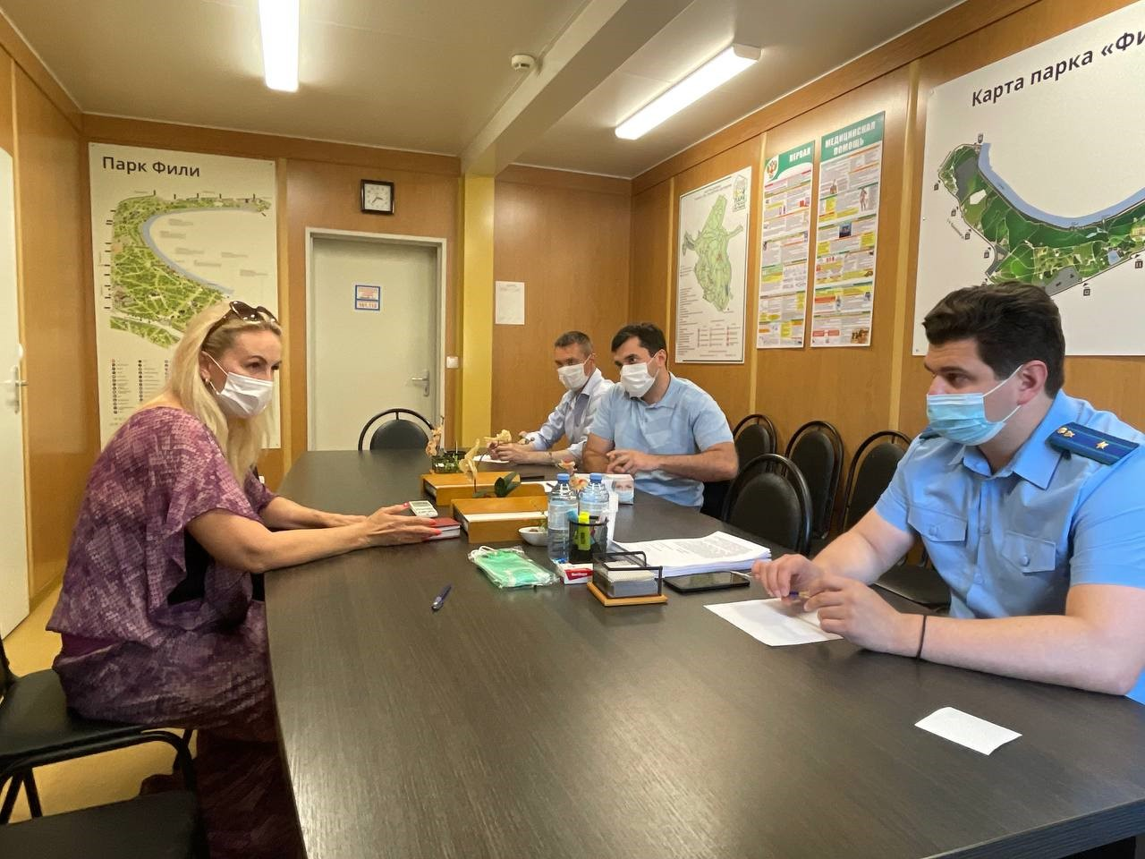

Адрес страницы: http://pechatniki.mos.ru/law-and-order/the-prosecutor-s-office/informatsiya/detail/11014316.html
Управа района Печатники города Москвы

